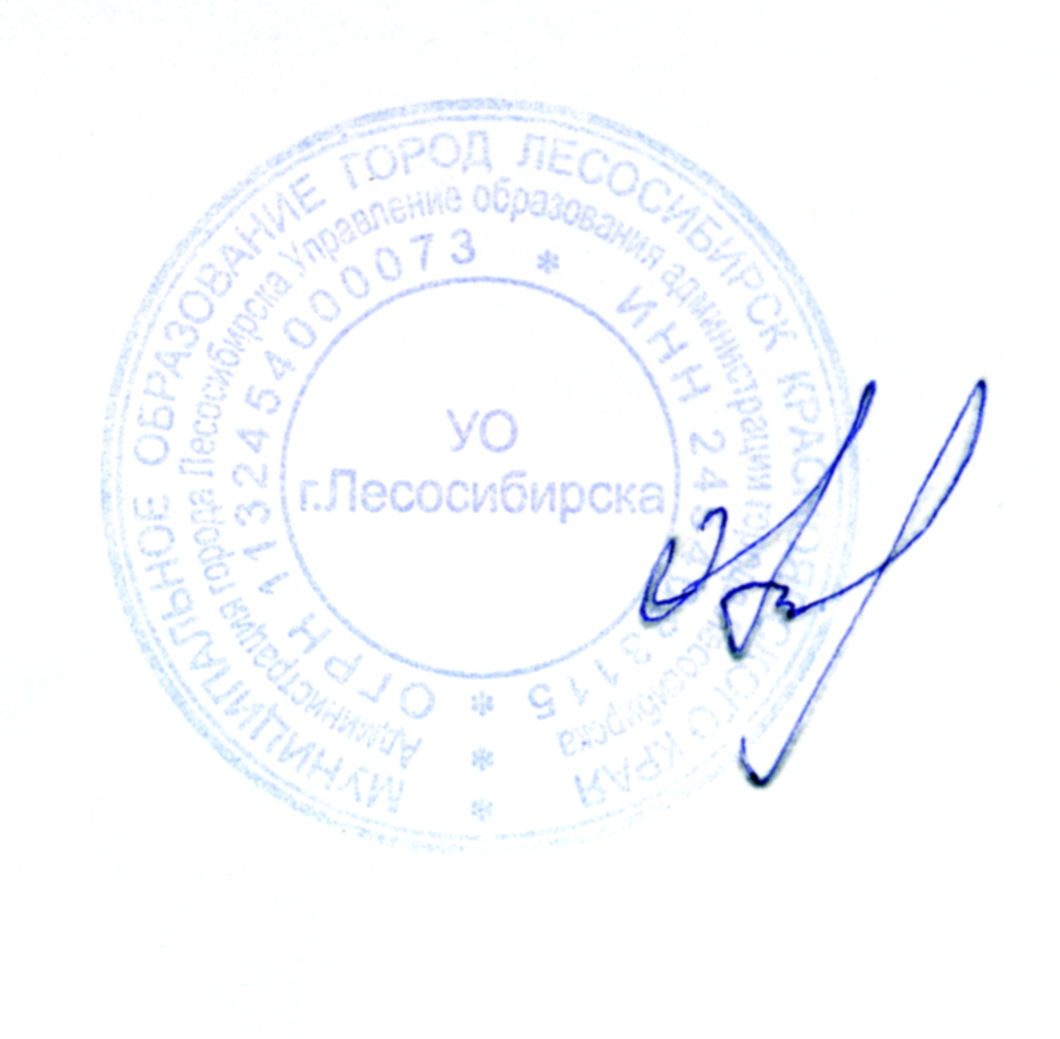
УТВЕРЖДАЮ:
начальник управления
образования администрации
г. Лесосибирска
О. Ю. Егорова
«20 » января 2017 г.

ПОЛОЖЕНИЕ О МУНИЦИПАЛЬНОМ МАТЕМАТИЧЕСКОМ ТУРНИРЕ

ДЛЯ УЧАЩИХСЯ 7-8 КЛАССОВ.

- Общие положения
Настоящее Положение определяет цели, порядок, процедуру проведения командного математического Турнира для учащихся 7-8 классов, определения победителей и награждения участников турнира (далее – Турнир).
Турнир имеет математическую направленность, а также включает смежные области других дисциплин.
Задания Турнира ориентированы на школьников 7-8 классов.
Турнир состоит из ряда независимых конкурсов, итоги по которым подводятся отдельно.
Финансирование турнира, оформление мероприятия и приобретение призов для учащихся-победителей предусмотрено из целевых средств подпрограммы «Одаренные дети Лесосибирска».

- Цели и задачи Турнира
Создание условий для реализации математических и творческих способностей детей среднего школьного возраста.
- повышение интереса школьников к занятиям математикой и пропаганда научных знаний;
- поддержка и стимулирование внеклассной и внешкольной работы с математически одарёнными школьниками, в том числе содействие им в профессиональной ориентации и продолжении образования;
- повышение квалификации педагогов, работающих с математически одарёнными школьниками;
- установление профессиональных и дружеских контактов учащихся, студентов, ученых- математиков и педагогов;

- Оргкомитет Турнира
Организаторами Турнира (далее - Оргкомитет) является межшкольный информационно- методический центр и кафедра высшей математики и информатики Лесосибирского педагогического института филиала СФУ, при поддержке управления образования администрации г. Лесосибирска.
Оргкомитет является главным руководящим органом Турнира. Оргкомитет утверждает Положение о Турнире, устанавливает правила и сроки его проведения, как на школьном, так и муниципальном уровне, осуществляет контроль исполнения, а так же информирует участников.
Оргкомитет контролирует ход проведения школьного этапа Турнира и организует муниципальный этап.
Оргкомитет определяет список команд для участия в муниципальном этапе Турнира, утверждает программу проведения Турнира и его символику.
Местонахождение оргкомитета Турнира: г. Лесосибирск, 7 микрорайон, д. 10. Официальная страница Турнира в Интернет на сайте МБУ «МИМЦ»: http://www.mimc.org.ru.
Электронный адрес Турнира: imclesosib@mail.ru.
Тел: 8 (39145) 5-40-77

- Участники турнира
Участниками школьного этапа Турнира (далее - Участники) могут быть обучающиеся 7-8 классов образовательных организаций муниципалитета, НО НЕ БОЛЕЕ 10 % от общего количества учащихся 7-8 классов вашего ОУ.
В муниципальном этапе Турнира участвуют команды образовательных организаций, в составе пяти учащихся 7-8 классов. Участие команд, составленных более чем из 5 человек, не допускается.
Турнир проводится в форме отдельных конкурсов по математике. В комплект заданий включены разнообразные по форме и содержанию математические задачи и математические игры.

- Порядок организации и проведения Турнира
Сроки проведения турнира данного года определёны Оргкомитетом. Турнир проводится в 2 этапа
I этап – школьный – проводится в Лесосибирском педагогическом институте филиала СФУ
II этап – муниципальный.
Школьный этап проходит непосредственно в Лесосибирском педагогическом институте филиала СФУ 21февраля в 15 часов. Участниками школьного этапа могут стать математически одарённые школьники 7-8 классов, НО НЕ БОЛЕЕ 10 % от общего количества учащихся 7-8 классов вашего ОУ. Участники школьного этапа математического турнира выполняют задания, составленные Оргкомитетом. Школьный этап Турнира проводится в форме индивидуальной олимпиады по математике. Продолжительность олимпиады 120 минут.
Победителями школьного этапа Турнира признаются Участники, занявшие 1 - 5 место в общем рейтинге по ОУ. Таким образом, на школьном этапе Турнира формируется команда из 5 человек от каждого ОУ, которая будет участвовать в муниципальном этапе математического Турнира.
При проведении Турнира будет обеспечена благожелательная, спокойная обстановка, позволяющая всем участникам Турнира полностью раскрыть свои знания, практические навыки и творческие способности.
До16 февраля срок подачи заявки в Оргкомитет: imclesosib@mail.ru; korchevskayainna@mail.ru. Форма заявки:

№ | ФИО (полностью) | ОУ | класс | ФИО  учителя-тьютора | контактный  телефон

Муниципальный тур состоится в марте. Муниципальный тур предполагает отборочный и финальный этап.

- Порядок оценивания школьного этапа Турнира
Оценку работ Участников осуществляет Лесосибирский педагогический институт филиала СФУ.
По каждому заданию, сданному участником, учитывается лучший результат. Результаты выполнения заданий в обязательном порядке вносятся в протокол.
В целях повышения эффективности и объективности подведения итогов каждое задание, как правило, проверяется не менее 2 раз.

- Награждение победителей и участников муниципального этапа Турнира
Итоговый результат определяется суммой баллов, набранных командой в каждом из конкурсов муниципального этапа Турнира. Команда, набравшая наибольшее количество баллов, считается Победителем Турнира.
Призёрами Турнира считаются команды, занявшие 2 и 3 место в математических играх.
Все участники команды - победителя, награждаются дипломами Турнира и подарками. Команды-призёры Турнира награждаются дипломами.
Все участники заключительного этапа Турнира награждаются грамотами.

